Informe de Trabajo Final

Proyecto Informático I

Producido por:

Alan Gonzales

y

Victoria Laura

Mini Juego Arcade

Snake

El proyecto elegido entre varias opciones, fue Mini Arcade.

El proyecto consiste en que por una pantalla 16 x16 matriz funcione el juego Snake.

El juego Snake consiste en que una serpiente se deslice por la pantalla, con el propósito de comer (puntitos individuales), mientras más puntitos ingiera la serpiente crece, y se suman mas puntos para el jugador.

Materiales que se usaron para el proyecto y su descripción.

**Arduino Uno:**

Es una plataforma de creación de electrónica de código abierto, la cual está basada en hardware y software libre, flexible y fácil de utilizar para los creadores y desarrolladores.

Es una placa basada en un microcontrolador ATMEL. Los microcontroladores son circuitos integrados en los que se pueden grabar instrucciones, las cuales las escribes con el lenguaje de programación que puedes utilizar en el entorno Arduino IDE. Estas instrucciones permiten crear programas que interactúan con los circuitos de la placa.

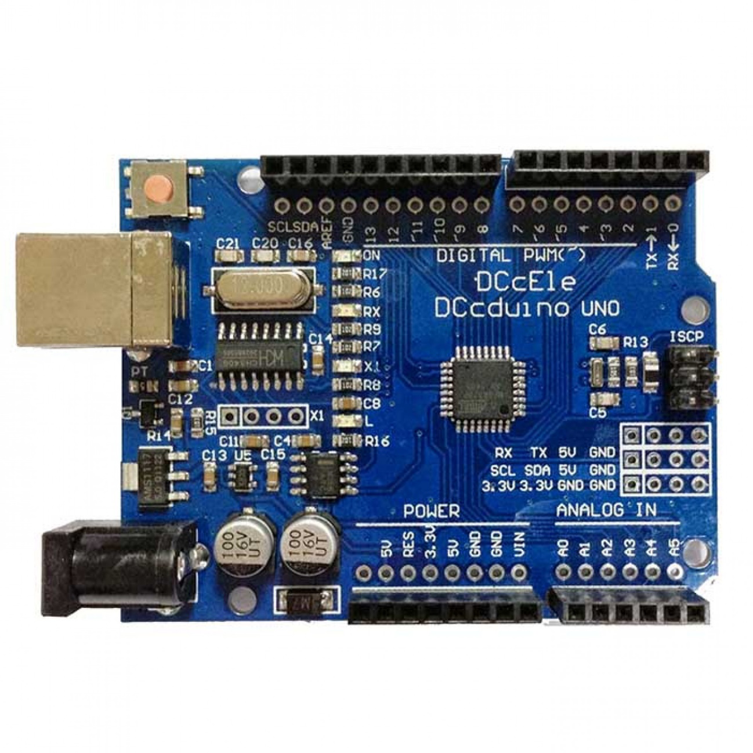

**Pantalla 16x16 matriz:**

Es un conjunto de LEDs agrupados por filas y columnas.

Encendiendo y apagando LEDs de la matriz se puede crear gráficos, figuras, textos y animaciones.

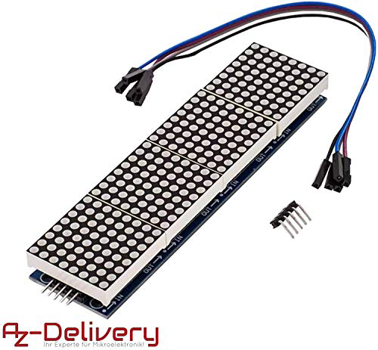

Buzzer:

Es un transductor electroacústico que produce un sonido o zumbido continuo o intermitente de un mismo tono (generalmente agudo). Sirve como mecanismo de señalización o aviso y se utiliza en múltiples sistemas, como en automóviles o en electrodomésticos, incluidos los despertadores.

Son dispositivos que permiten convertir una señal eléctrica en una onda de sonido. ... En oposición, los buzzer activos disponen de un oscilador interno, por lo que únicamente tenemos que alimentar el dispositivo para que se produzca el sonido.

Al cerrar el pulsador, la electricidad circula por el enrollamiento del electroimán y este crea un campo magnético en su núcleo y atrae la armadura. El martillo, soldado a la armadura, golpea la campana produciendo el sonido.

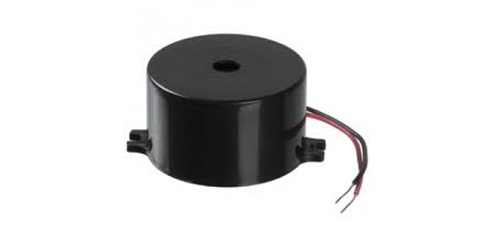

**Joystick:**

Un joystick es un dispositivo que consiste de una palanca que se pivotea sobre una base y reporta el ángulo dirección al equipo al que está conectado (una computadora, una consola de videojuegos, etc.).

Suelen tener uno o más botones, muchos de los cuales pueden programarse y servirán para un mayor control de la aplicación o juego.

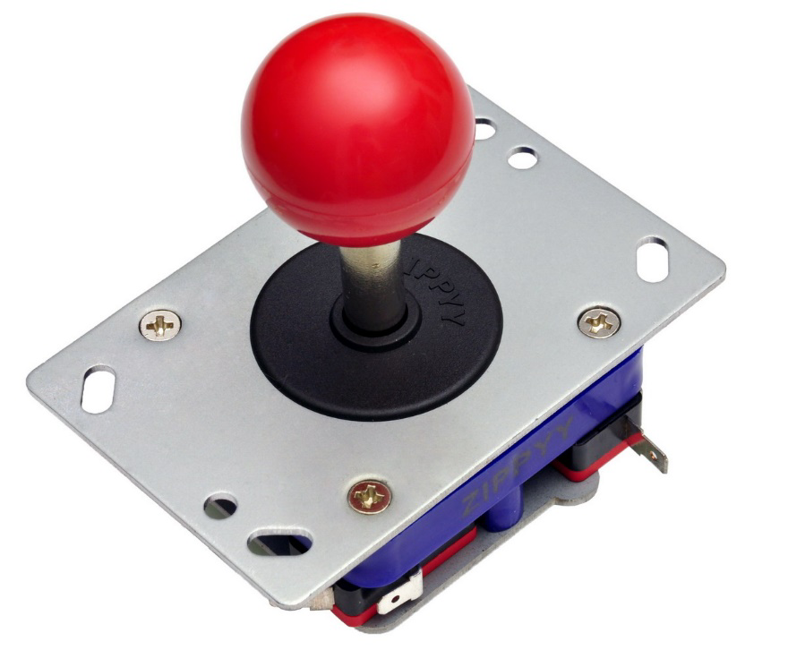

**Placa de pruebas Protoboard:**

Una placa de pruebas (protoboard) es un tablero compuesto por orificios que se encuentran conectados eléctricamente entre sí de manera interna. En ella se pueden insertar elementos electrónicos y cables para el armado y prototipado de circuitos electrónicos. Está fabricado en dos materiales, un aislante y un conductor que conecta eléctricamente los diversos orificios entre sí, siguiendo un patrón horizontal o vertical.

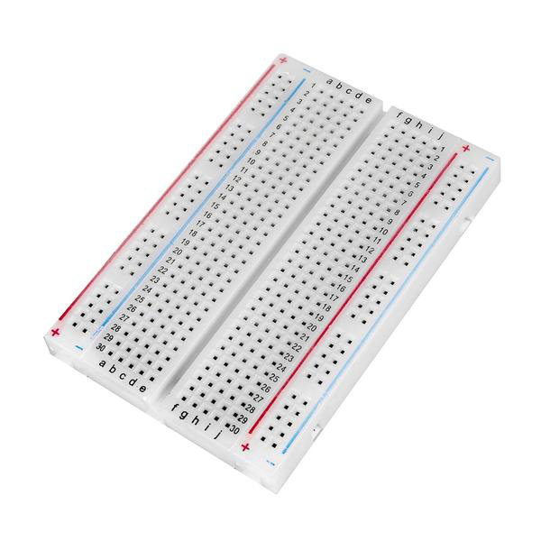

Cables

Un cable puente para prototipos (o simplemente puente para prototipos), es un cable con un conector en cada punta (o a veces sin ellos), que se usa normalmente para interconectar entre sí los componentes en una placa de pruebas. P.E.: se utilizan de forma general para transferir señales eléctricas de cualquier parte de la placa de prototipos a los pines de entrada/salida de un microcontrolador.

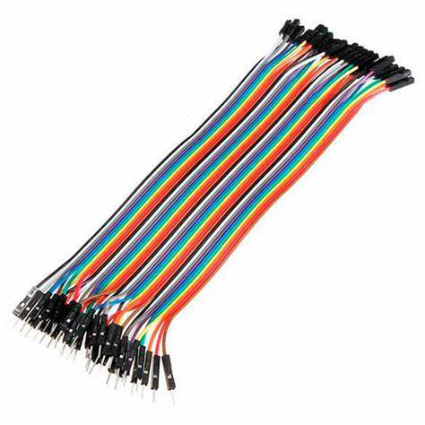

Lo primero que hicimos fue investigar y organizarnos lo mejor posible para poder entregar este trabajo en tiempo y forma.

Estuvimos aproximadamente 2 clases recopilando información (la cual nos sirvió bastante), luego con el profesor probamos y vimos el funcionamiento de cómo usar la pantalla, ya que, con los otros elementos a usar, no teníamos ningún inconveniente.

Junto al docente usamos la librería MD_MAX72xx.h, para ver algunos de los ejemplos, ver cómo estaba compuesto el código y darnos alguna idea de cómo usarla, y también ver que nos devolvía la pantalla a partir del código.

En esos momentos, el profesor nos comentó que los del turno tarde estaban haciendo el mismo proyecto que nosotros, por lo cual me puse en contacto con ellos para ver cómo estaban realizando el proyecto.

Luego de eso, nos pusimos a buscar códigos que tuvieran que ver con el juego **SNAKE,** encontramos varios, los primeros no funcionaban.

Cuando encontramos el código (el cual solo funcionaba en una pantalla sola), empezamos a analizarlo, decididos a usarlo. Empezamos a probarlo, y a jugar con él, pero lo máximo que pudimos hacer fue que funcionara solo en una pantalla.

En esta parte de esta narración, quiero agradecer a los chicos del turno tarde, ya que ellos me ayudaron y me pasaron un código que pudieron cambiar y hacer que funcione en las cuatro pantallas. Muchas gracias de verdad :)

Del código que nos pasaron le agregamos los requisitos minimos que nos faltaban para ya poder entregarlo completo :D

A continuación, que me pareció el llevar a cabo esto.

Llevar este trabajo a cabo fue muy complicado.

Uno de los principales problemas fue el no saber usar la pantalla matriz, y nos era imposible reemplazarla, así que tuvimos que investigar bastante, y contamos con la ayuda del profesor en todo momento.

Personalmente junto a mi compañero elegimos el **MINI ARCADE,** porque el proyecto del piano, ya había sido elegido por otro grupo.

No puedo decir que no me gusto el proyecto, porque es interesante y divertido, pero como explique anteriormente, lo complicado fue el nulo conocimiento de la pantalla matriz y nuestro gran desafío fue hacer que funcione.

Quiero agradecer nuevamente, a mi compañero Alan Gonzales por haberme ayudado y acompañado a lo largo de este proyecto, a mi profesor por ayudarme y responder siempre todas las preguntas que le hice, por sacarme las dudas y a mis compañeros del turno tarde por compartir el código con nosotros.

Me despido, bye bye.